**Real-time-clock DS 1307**

Mikrokontrolér udržiava sekundy, minúty, hodiny, dni, mesiace a roky ako informáciu. Automaticky započítava počty dni v mesiacoch a takisto prechodné roky. Hodiny operujú v 24 aj v 12 hodinovom formáte s AM/PM indikátorom.

**Parametre a špecifikácia:**

* Two wire I2C interface
* Riadiace napätie : 3,3V – 5V
* Hour : Minutes : Seconds AM/PM (Control Register Bit 6 je High = 12 hour mode, Control Register Bit 6 je Low = 24 hour mode), Bit 5 je High = PM, Bit 6 je Low = 24 AM)
* Day Month, Date - Year
* Battery backup included
* 1Hz output pin
* 56 Bytes of Non-volatile memory available to user
* Pracovný prúd: 1,5 mA
* Pracovná teplota: 0°C do +70°C

**Piny:**

**VCC:** 3,3V až 5,5V

**GND:** uzemnenie

**BAT:** náhradné napájanie pre 3V lítiovú batériu, využíva sa na udržiavanie presného času, pre prípád keď hlavný zdroj energie je prerušený; **keď sa nevyužíva tento pin, musí byť uzemnený**

**SQW pin:** výstup sú 4 obdĺžnikové signály: 1Hz, 4kHz, 8kHz alebo 32kHz; **ktoré sú programovateľné**

**SCL:** hodinový vstup pre I2C rozhranie

**SDA:** data vstup/výstup pre I2C rozhranie, vyžaduje vonkajší pull-up rezistor

**DS:** pin má výstup teploty, pokiaľ je teplotný senzor pripojený

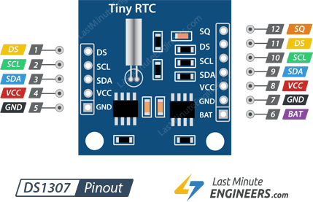

**Popis fungovania:**

Zariadenie operuje ako slave-device na I2C komunikácií. Clock signál má štandart mód (100kHz) a rýchly mód (400kHz). Zariadenie operuje na dvoch módoch:

1. Slave receiver mód (write mode) : prvý byte je adresný 1101000, nasleduje R/W bit (Write = 0), následne ACK bit. Ďaľši byte master odošle slovo a následne master môže odoslať 0 alebo viac bytov (v každom musí byť ACK bit).
2. Slave transmitter mód (read mode): prvý byte sa líši jedine v R/W bite (Read = 0)

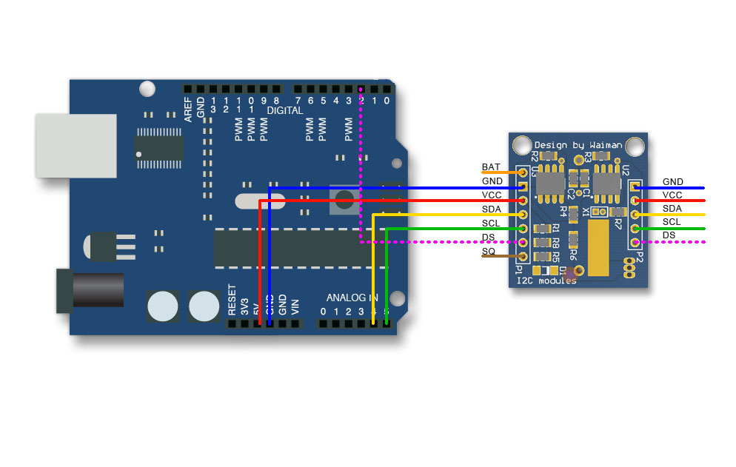

**Zdroje:**

<https://pdf1.alldatasheet.com/datasheet-pdf/view/226599/MAXIM/DS1307.html>

<https://pdf1.alldatasheet.com/datasheet-pdf/view/58481/DALLAS/DS1307.html>

<https://wiki.dfrobot.com/Real_Time_Clock_Module__DS1307___SKU_DFR0151_>

<https://lastminuteengineers.com/ds1307-rtc-arduino-tutorial/>